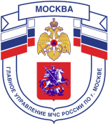

Главное управление МЧС России по г. Москве Управление по
Троицкому и Новомосковскому АО
2 региональный отдел надзорной деятельности и профилактической работы
108841, г. Москва, г.о. Троицк, ул. пл. Верещагина д. 1 телефон:
8(495)840-99-70,
E-mail: tinao2@gpn.moscow
_________________________________________________________________________
РОДИТЕЛЯМ ОБ ОГНЕ
Более 20% от общего числа пожаров происходит по причине
детской шалости с огнём
Уважаемые родители!
С целью недопущения возникновения пожара в жилом помещении, в период нахождения детей на дистанционном обучении, просим Вас напомнить о необходимости соблюдения правил пожарной безопасности:

- храните спички и зажигалки в недоступном и незаметном для детей месте, желательно в запертом на ключ ящике;
- научите детей говорить Вам , когда они находят спички и зажигалки;
- когда ребёнок проявляет любопытство к огню или играет с огнём, объясните ему спокойно и твёрдо, что спички и зажигалки-это предметы для взрослых, с которыми надо быть осторожными;
- никогда не используйте спички и зажигалки для развлечения. Дети могут начать подражать Вам!
ЧАЩЕ БЕСЕДУЙТЕ СО СВОМИ ДЕТЬМИ
О МЕРАХ ПОЖАРНОЙ БЕЗОПАСНОСТИ.
Объясните детям, как они должны поступать, если начался пожар,
а взрослых дома нет!
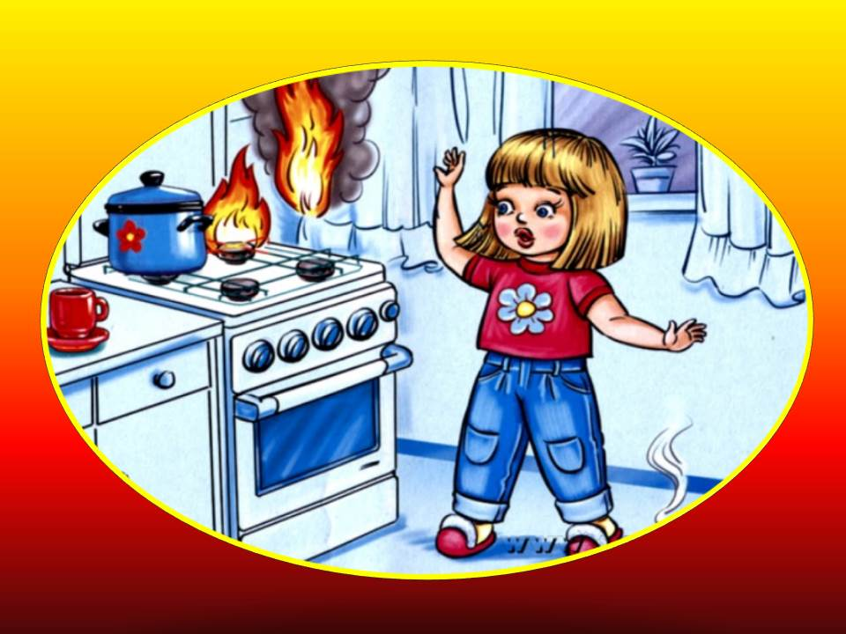
Что делать детям, если начался пожар:
- Обнаружив пожар, немедленно позвонить по телефону – «101» с сотового телефона, «01» с городского телефона, сообщить фамилию, адрес и что горит ;
- Предупредить о пожаре соседей, если необходимо, они помогут ребёнку вызвать пожарных;
- НЕЛЬЗЯ прятаться под кровать, в шкаф, под ванну, а постараться убежать из квартиры;
- Ребёнку необходимо ЗНАТЬ, что дым гораздо опаснее огня. В задымлённом помещении – закрыть нос и рот мокрой тряпкой, лечь на пол и ползти к выходу – снизу дыма меньше;
- При пожаре в подъезде пользоваться лифтом, запрещено. Он может отключиться;
- Ожидая приезда пожарных, СОХРАНЯТЬ СПОКОЙСТВИЕ!
- По приезду пожарных подразделений выполнять все их указания!

